**РЕЧЕВОЙ БАТТЛ**

**в подготовительной логопедической группе**

**ЦЕЛЬ:** создание дружеской атмосферы и поддержание мотивации к обучению.

**Задачи**:

– Способствовать развитию всех сторон речи у детей.

– Развивать умения работать в команде.

– Укреплять взаимодействие между родителями и детьми.

**Правила проведения баттла:**

В соревнованиях принимают участие команды по 2 человек (1 ребенок и его родитель), каждая имеет свой номер, полученный при жеребьевке.

Каждый конкурс оценивается согласно заранее установленным критериям.

Побеждает та команда, которая набирает наибольшее количество баллов.

**Ход мероприятия**

**СЛАЙД 1. Приветствие.**

**Ведущий.**Добрый вечер, дорогие участники речевого баттла и гости. Сегодня будут состязаться 8 команд, поприветствуем всех аплодисментами.

Оценивать наши соревнования будет уважаемое жюри:

–

–

–

**II. Программа баттла.**

– Итак, начинаем наше соревнование.

**СЛАЙД 2. Первый конкурс – «Словарный калейдоскоп».**

Через несколько секунд перед вами на экране появится картинка. Команды должны поочередно называть и записывать слова, которые ассоциируются с этим изображением. За каждое новое слово команда получает баллы. Конкурс будет проходить в течение 3 минут.

Время пошло.

**Слайд 3. Второй конкурс – «Грамматический футбол».**

**СЛАЙД 4.** – На слайде вы видите ворота. Сейчас я скажу слово, а командам необходимо составить предложение с этим словом, изменив его грамматическую форму (например, от существительного к глаголу или прилагательному). За каждое правильно составленное предложение команда забивает гол и получает 1 балл. Время на выполнение задания 5 минут. Итак, это слово «бег». Время пошло.

**Слайд 5. Третий конкурс – «Звуковая шкатулка».**

– Я назову звук, а команды должны придумать как можно больше слов, начинающихся с этого звука. Время выполнения задания – 3 минуты. В конце конкурса дети должны произнести 3 слова, обращая внимание на правильное произношение. В конкурсе оценивается и количество слов, и качество произношения.

– Просим членов жюри оценить конкурсы и подвести промежуточный итог.

*Жюри подводит итоги.*

**Игра «Аукцион»**

– А вас, уважаемые участники, я приглашаю поиграть в игру «Аукцион».У нас всего три лота с признаками. Ваша задача, как можно больше назвать предметов, имеющих один одинаковый признак, например, круглый стол, круглая тарелка и т.д. Аукцион начинается. 1-й лот – это признак «Кудрявый». Назовите объекты, которые имеют один признак «кудрявый».

*За разыгранный лот участникам выдаются фишки.*

– У кого больше всех фишек?

*Дети считают фишки.*

– Вам достается приз.

– 2-й лот – признак «Летние».

*За разыгранный лот участникам выдаются фишки.*

– У кого больше всех фишек?

*Дети считают фишки.*

– Вам достается приз.

3-й лот – «Легкие».

*За разыгранный лот участникам выдаются фишки.*

– У кого больше всех фишек?

*Дети считают фишки.*

– Вам достается приз.

*–* Все лоты разыграны.

**СЛАЙД 6. Четвертый конкурс – «Восстанови словечко».**

– Уважаемые команды вам дается слово, состоящее из элементов букв. Ребенок должен дописать недостающие элементы букв.

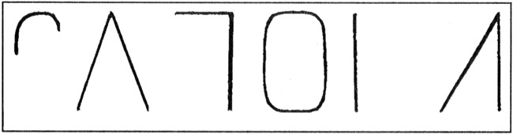

Родитель может помочь своему ребенку, но при этом у команды вычитается одно очко.

**Пятый конкурс – «Собери слово».**

**–** Представим, что есть страны Слогандия и Словандия. Они находятся рядом, а между ними – пограничная полоса. В Слогандии живут слоги, на пограничной полосе они находят себе друзей – другие слоги – и переезжают в Словандию. Помогите слогам стать словами. Задание выполняют дети в течение 3 минут.

Та команда, которая выполнит задание первой получает 5 баллов.

**Шестой конкурс – «Шифровальщики».**

– Участники, вы должны вписать в таблицу слова, состоящее из 3 букв с гласной посредине слова.

*Таблицы для команд:*

|  |  |  |
| --- | --- | --- |
|  | А |  |
|  | А |  |
|  | А |  |
|  | А |  |
|  | А |  |
|  | А |  |
|  | А |  |
|  | А |  |

|  |  |  |
| --- | --- | --- |
|  | О |  |
|  | О |  |
|  | О |  |
|  | О |  |
|  | О |  |
|  | О |  |
|  | О |  |
|  | О |  |

Выполняют дети и родители вместе. Команда, которая быстро и правильно выполнит задание зарабатывает 5 баллов.

**Седьмой конкурс – «Острый глаз».**

– В этом конкурсе вам предстоит прочитать слова, которые наложены друг на друга. Зашумленные слова.

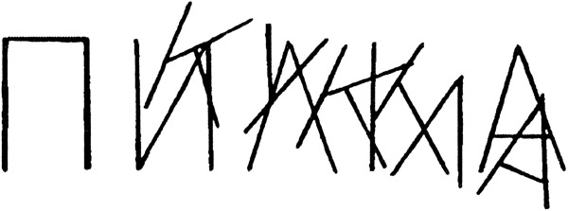

Выигрывает та команда, которая быстрее найдёт «спрятанные» слова. За победу присуждается 5 баллов.

– Пока жюри подводит промежуточные итоги, давайте немного разомнемся.

*Игра-танец «Банан».*

**Восьмой конкурс –** «Не лезу за словом в карман».

За 5 минут – нужно придумать и рассказать историю, где есть следующие слова: хомяк, нора, газета или черепашки, море, камни.

Составленный рассказ жюри будет оценивать по 5-бальной шкале:

1 балл – выполнение инструкции,

1 балл – оригинальность рассказа,

1 балл – четкость речи,

1 балл – правильность звукопроизношения,

1 балл – эмоциональность при рассказывании,

*Участники-дети рассказывают сочинённые истории.*

**III. Заключительная часть.**

**–** Дорогие участники и болельщики! Наши соревнования закончены. И пока жюри будет подсчитывать результаты речевого батлла я предлагаю вам поиграть в игру на внимание «Он – она».

1. Он слон – она слониха.

Он лось – она лосиха.

Он кот – она …

Ну, конечно, это кошка!

Ну, ошиблись вы немножко.

Так сыграем ещё раз,

Обыграть хочу я вас.

2. Он морж – она моржиха.

Он заяц – она зайчиха.

Он бык – она…

Ну, конечно же, корова.

Поиграем, дети, снова.

3. Он тигр – она тигрица.

Он осёл – она ослица.

Он козёл – она…

Ну, конечно же, коза.

За повтор игры все «за»?!

4. Он лев – она львица.

Он волк – она волчица.

Он кенгуру – она…

Ну, конечно, кенгуру,

Продолжаем мы игру.

5. Ёж он – она ежиха.

Бобр он – она бобриха.

Конь он – она…

Ну, конечно же, лошадка.

Всё у нас пока что гладко.

6.Он воробей – она воробьиха.

Он комар – она комариха.

Он гусь – она…

Не гусиха, а гусыня

Знайте это все отныне.

7. Он бегемот – она бегемотиха.

Он кашалот – она кашалотиха.

Он баран – она…

Ну, конечно же, овца.

Доиграли до конца!

– Просим жюри подвести окончательные итоги и назвать команду–победителя.

*Жюри оглашает итоги соревнований и награждает команду победителя грамотой и призом, остальных – сладкими призами.*

– Наш речевой батлл завершен. Надеюсь, что сегодняшние соревнования помогли вам, уважаемые родители и дорогие дети, понять и лучше узнать друг друга.